Институт систем энергетики
им. Л.А. Мелентьева СО РАН

Компьютерная школа «Алиса»

XXII КОНФЕРЕНЦИЯ ПРОГРАММИСТОВ
Сборник материалов

Иркутск, 19 апреля 2007 г.

Иркутск - 2007 г.

УДК 681.142.2

Сборник материалов XXII конференции программистов. – Иркутск: ИСЭМ СО РАН, 2007. – 36 с.

ISBN 978-5-93908-065-1.

Сборник содержит описание программ, представленных на конференцию программистов в Иркутске и может оказаться интересным и полезным начинающим и опытным программистам, а также преподавателям.

Главный редактор: Сташуль Т.В.
Редакторы: Мокрый И.В., Орехов А.Б., Розинов С.В., Трипутина В.В.

© Институт систем энергетики им. Л.А. Мелентьева СО РАН

ISBN 978-5-93908-065-1
Содержание

Предисловие . . . . . . . . . . . . . . . . . . . . . . . . . . . . . . . . . . . . . . . . . . . . . . . . . . . . . . 4

Секция школьников

Хамисов О. Машина Поста . . . . . . . . . . . . . . . . . . . . . . . . . . . . . . . . . . . . . . . . . . 5
Боровский В. Арифметика в остаточных классах . . . . . . . . . . . . . . . . . . . . . . . 10
Кочетков И. О теории Мартина Гарднера . . . . . . . . . . . . . . . . . . . . . . . . . . . . . .15
Горнов А. Исследование качества алгоритмов поиска корня нелинейного
уравнения . . . . . . . . . . . . . . . . . . . . . . . . . . . . . . . . . . . . . . . . . . . . . . . 18
Банщиков С. Автономный робот . . . . . . . . . . . . . . . . . . . . . . . . . . . . . . . . . . . . . 26

Секция студентов

Дудкин Б., Дудкин И. Бензиновая тепловая пушка . . . . . . . . . . . . . . . . . . . . . . 34
Предисловие

В настоящий сборник вошли статьи о наиболее интересных работах участников XXII конференции программистов. Конференция проводится ежегодно в середине апреля. Организатором конференции является компьютерная школа «Алиса», которая работает на базе Института Систем Энергетики им. Л.А. Мелентьева СО РАН с 1986 года. Согласно регламенту конференции, участником может быть любой школьник или студент очного отделения вуза. Несмотря на то, что большинство участников – бывшие и настоящие ученики «Алисы», конференция уже давно приобрела межрегиональный статус. В XXII конференции успешно выступили гости из г. Железногорска Красноярского края, их статья также включена в сборник. Редакторы по традиции оставляют без изменений стиль и авторские особенности текстов; каждая статья – это живой, оригинальный рассказ автора о выполненной работе.

Коллектив редакторов
Секция школьников

Машина Поста

Хамисов Олег.
Компьютерная школа «Алиса».
8 класс, школа № 24. Иркутск
«Внешний вид» машины Поста.
Машина Поста не существует в реальной жизни; это устройство представляет собой мысленную конструкцию, существующую лишь в нашем воображении и отражающую многие существенные черты вычислений на реальных компьютерах. Её создал в 1936 году американский математик Эмиль Л. Пост с целью изучения и уточнения одного из центральных понятий математики «алгоритм» [1,2]. В том же году была изобретена ещё одна подобная абстрактная машина – машина Тьюринга. Когда несколько лет спустя появились первые ЭВМ, оказалось, что основные принципиальные черты этих машин были предвосхищены в конструкциях Поста и Тьюринга.
Машина Поста состоит из бесконечной ленты, разделенной на клетки одинакового размера и каретки, которая обозревает одну из клеток ленты (см. рис. 1, на котором каретка изображена в виде вертикальной стрелочки).

Рис. 1.

Каждая клеточка может находиться в двух состояниях: пустая (рис. 2а) и заполненная (рис. 2б).

а б
Рис. 2.

Работа машины Поста заключается в движении каретки вдоль ленты, заполнении или опустошении клетки. Каретка может выполнять приведенные ниже команды:
- Сдвиг каретки на клетку вправо (R или RIGHT)
- Сдвиг каретки на клетку влево (L или LEFT)
- Заполнение клетки (P или PUT)
- Опустошение клетки (D или DELETE)
- Передача управления [выбор: если клеточка, обозреваемая кареткой, заполнена, выполняется первая написанная команда, если нет – вторая] (I или IF)
- Стоп (S или STOP)
Программой машины Поста называется непустой список команд машины Поста, обладающий двумя свойствами:
  - на k-ом месте в списке стоит команда с номером k (k=1, 2, …);
  - передача управления осуществляется на одну из команд в списке.
Любое число n в машине показывается заполненными клеточками в виде n+1 (для отличия пустой клеточки от нуля). Стоящие подряд заполненные клеточки называются массивом.

Возможности машины Поста:
- Сложение натуральных чисел.
- Умножение натуральных чисел.
- Деление чисел (аналог команды div в Паскале).
- Вычитание из большего натурального числа меньшего натурального числа.

Примеры программ:
Пример 1. Прибавление единицы (каретка справа от массива)
- L 2
- I 3 1
- R 4
- P 5
- S
Иллюстрация:
1: начальное состояние 3: сдвиг вправо на одну клеточку

2: поиск правого края массива 4: заполнение клеточки и остановка

Рис. 3.
В дальнейших программах из-за большого количества ходов будут приводиться не иллюстрации работы программ, а блок-схемы программ.
Пример 2. Сложение двух чисел, находящихся на ленте на любом расстоянии (каретка между числами).
- R 2
- I 3 1
- D 4
- R 5
- I 6 10
- L 7
- I 8 6
- R 9
- P 1
- S

В данной программе каретка подходит к правому массиву, стирает крайнюю левую клеточку и смотрит, была ли она последней (была ли она нулем) если да, то программа заканчивает работу, если нет – каретка движется к левому массиву, заполняет клеточку перед ним и идет в начало программы.
Начало

Найти правый край правого массива

Опустошить клеточку

Окончание

нет да

Найти левый край левого массива

Конец

Пририсовать еще одну клеточку

Пример 3. Сложение нескольких чисел на расстоянии одной клеточки друг от друга (каретка стоит на крайнем слева массиве).
- R 2
- I 1 3
- R 4
- I 6 5
- S
- L 7
- P 8
- L 9
- I 8 10
- R 11
- D 12
- R 13
- D 1
Машина работает по следующей программе:
- находит правую границу левого массива,
- сдвигается вправо и делает «проверку окончания» (если элемент был последним, то делает остановку, если нет – продолжает работу)
- сдвигается влево и заполняет клеточку
- находит левую границу массива
- опустошает две крайние клеточки и начинает свою работу сначала
Начало

Найти правую границу

Нет да
Окончание

Сдвинуться влево и заполнить клеточку

Конец

Найти левую
границу

Стереть две метки

Пример 4. Вычитание двух чисел, находящихся на ленте на любом расстоянии (правое число меньше левого, каретка между числами, или на первой клетке левого массива).
- I 3 2
- R 1
- D 4
- R 5
- I 7 6
- S
- L 8
- I 9 7
- D 1
Каретка подходит к правому массиву (вычитаемое), опустошает крайнюю слева клетку, смотрит, была ли эта клетка последней, если была, то останавливает программу, если нет, идет к левому массиву (уменьшаемое) стирает его крайнюю справа клетку и программа начинает работать сначала.
Начало

Найти левую границу
правого массива

Опустошить клеточку

Окончание

Нет да

Найти левую границу левого массива

Конец

Опустошить клеточку

Литература
- Успенский В.А. Машина Поста. Популярные лекции по математике, № 64 – М.: Наука. 1988. – 96 с.
- Гусев В.А., Орлов А.И., Розенталь А.Л. Внеклассная работа по математике в 6–8 классах. /Под редакцией С.И. Швацбурда - М.: Просвещение. 1977. – с. 48-60.

Арифметика в остаточных классах

Боровский Виктор
11 класс, лицей ИГУ. Иркутск

Введение
Исчисление можно проводить разными методами. Позиционные системы счисления отличаются от непозиционных тем, что для кодирования чисел используется не сумма: A = a₀*P⁰+a₁*P¹+…+a_{n}*P^{n}, где P-основание системы счисления, а другие различные способы.
Непозиционными системами являются: система Фибоначчи, и ее развитие - иерархическая система, система остаточных классов и др. Непозиционные системы обладают рядом преимуществ, которые я постараюсь очертить ниже, рассматривая систему остаточных классов.

Система остаточных классов
Система остаточных классов (СОК) – это непозиционная система счисления, числа в которой представляются остатками от деления на выбранную систему оснований Р₁, Р₂,...,Р_{n} и являются взаимно простыми числами. Операции сложения, вычитания и умножения над числами в СОК производятся независимо по каждому основанию без переносов между разрядами (основаниями). Диапазон представимых чисел от 0 до P = P₁*P₂*...*P_{n}.
$\begin{aligned}B=(b_{1},b_{2},\text{.}\text{.}\text{.},b_{n}) \\ X=(x_{1},x_{2},\text{.}\text{.}\text{.},x_{n}) \\ Y=(y_{1},y_{2},\text{.}\text{.}\text{.},y_{n}) \\ Z=X±Y \\ z_{1}=(x_{1}±y_{1})\text{mod}b_{1} \\ z_{2}=(x_{2}±y_{2})\text{mod}b_{2} \\ \text{.}\text{.}\text{.} \\ z_{n}=(x_{n}±y_{n})\text{mod}b_{n}\end{aligned}$Если задан ряд положительных взаимно простых чисел Р₁, Р₂,...,Р_{n}, то целое положительное число A, представленное в виде набора наименьших положительных остатков (вычетов) от деления числа А на выбранные основания Р₁, Р₂,...,Р_{n}, можно записать в виде А =(a₁, a₂, ... ,a_{n}), где а_{i} =A(mod p_{i}).

Операции сложения/вычитания в общем виде выглядят так:

Здесь B – базис, X,Y – исходные числа, а Z – их сумма. При сложении каждый остаток складывается с соответствующим, а затем берется остаток от суммы при делении на соответствующее число в базисе.
Умножение происходит также, только вместо сложения или вычитания остатков они умножаются.

$\begin{aligned}B=(b_{1},b_{2},\text{.}\text{.}\text{.},b_{n}) \\ X=(x_{1},x_{2},\text{.}\text{.}\text{.},x_{n}) \\ Y=(y_{1},y_{2},\text{.}\text{.}\text{.},y_{n}) \\ Z=X∗Y \\ z_{1}=(x_{1}∗y_{1})\text{mod}b_{1} \\ z_{2}=(x_{2}∗y_{2})\text{mod}b_{2} \\ \text{.}\text{.}\text{.} \\ z_{n}=(x_{n}∗y_{n})\text{mod}b_{n}\end{aligned}$

Если исходные числа А, В, их сумма А+В и их произведение А*В находятся в диапазоне [0,P), то результаты операций сложения А+В и умножения АВ могут быть однозначно представлены соответственно остатками g_{i} и r_{i} по тем же основаниям Р_{i}, т.е.
А = (a₁, a₂,...,a_{n}), B = (b₁, b₂,...,b_{n})

А+В = (g₁, g₂,...,g_{n}), АВ = (r₁, r₂,..., r_{n}), где g_{i} = a_{i}+b_{i}, r_{i} = a_{i}*b_{i}.

Такие операции, как деление, сравнение и др., требующие информации о величине всего числа, в СОК выполняются по более сложным алгоритмам. И в этом заключается существенный недостаток данной системы счисления, сдерживающий ее широкое применение в качестве компьютерной арифметики. Однако сегодня даже в самых современных компьютерах при работе с большими и очень большими числами используют СОК, ибо только эта арифметика позволяет получать результаты вычислений в реальном времени. В таких случаях в качестве оснований СОК применяют величины, близкие к 2^{m} (m – двоичная разрядность компьютера), например 2^{m –1}-1, 2^{m-1}, 2^{m –1}+1 и т.д. Компьютер вычисляет результат по одному из модулей за один проход. Другие области применения СОК – помехоустойчивое кодирование, криптография и т.п.
Начиная с 1952 года, специалисты многих стран мира, включая и СССР, занимались проблемой повышения скорости выполнения “неудобных” операций в СОК [3]. Особую роль в решении данной проблемы сыграл Израиль Яковлевич Акушский [4]. Немалый вклад в эту область науки внесли также Д.И. Юдицкий, В.М. Амербаев, А.А. Коляда [1,2].

Цель работы
Целью данной работы было исследование возможности использования СОК для реальных вычислений. Для выполнения поставленной задачи необходимо было написать:
- Средства для организации системы остаточных классов и работы с нею, то есть создание базиса и средств для перевода из позиционного представления в остаточное и обратно, а также арифметические операции (сложение, вычитание, умножение).
- Позиционную арифметику, способную работать с длинными числами, так называемую «длинную арифметику».
- Средства для перевода из СОК в «длинную арифметику» и обратно.
- Создание системы рациональных чисел, то есть чисел представленных как натуральная дробь, у которой числитель и знаменатель – числа в СОК.
- Оценка быстродействия отдельных частей и всей программы в целом.

Описание алгоритмов и программы
Программа может переводить числа из позиционной системы в систему СОК и обратно. Представление чисел в СОК было показано выше, в разделе «Введение». В теле программы число – это одномерный массив, содержащий в каждой своей ячейке остаток от деления на соответствующее основание. Основаниями в моей программе выбраны последовательные простые числа, начиная с 65521, и кончая 49117. Всего таких чисел 1500. Такие большие числа не случайны, ведь максимальным числом, используемым в программе, является произведение оснований, а большие остатки дают большую верхнюю границу.

Пример представления числа.
Возьмем некоторое число, например, 27 и систему оснований из 3,5 и 7. Остаток от деления на 3 равен 0, на 5 равен 2, на 7 равен 6. Отсюда 27=(0,2,6).
Затем над представленными таким образом числами можно производить различные действия: сложение, вычитание, умножение и проверять на равенство. Из-за сложности операций деления и сравнения потребовалось реализовать «длинную арифметику». Деление представляет собой, так сказать, «отложенную операцию». Т.е. в процессе вычислений число представляет собой дробь $\frac{a}{b}$, где a и b – представленные в СОК числа. После конца вычислений они будут переведены во внутреннее представление «длинной арифметики», поделены, и результат будет получен.
Из-за представления чисел в виде дробей арифметические операции над числами претерпели незначительные изменения, выраженные в том, что теперь они представляют собой действия над дробями. Например, сложение: $\frac{a}{b}+\frac{c}{d}=\frac{a∗d+c∗b}{b∗d}$. Затем над числителем и знаменателем проводятся вычисления по отдельности, как над числами в СОК.
Преимущество системы остаточных классов в том, что при росте числа знаков само представление чисел растет намного медленнее, т.е. число остатков растет очень медленно. Так, например, для примерно 9 тысяч знаков требуется всего 1500 остатков. Каждый остаток – 2 байта. Всего 3000 байтов. Для представления в позиционной двоичной системе требуется 4096 байт. Экономия в 4096/3000 = 1,365 раз; при вычислениях это дает еще больший выигрыш; например, сложим два числа, представленными 3000 байтами, что потребует по 3000 операций сложения и проверки переноса, а также сколько-то самих переносов, всего – более 6000 операций; и это только сложение. А сколько займет умножение, даже и сказать трудно. И это без учета вспомогательных операций. А в системе остаточных классов то же сложение займет чуть больше 3000 операций (по 1500 сложений и взятий остатков). Экономия примерно в 2 раза. А при умножении данные показатели еще лучше, потому как на перемножение остатков требуется так же 3000 операций, а умножение в позиционной системе потребует множество сложений. По меньшей мере, одно, если, конечно, не на ноль умножать. В результате умножения на ноль потребуется обнулить больший объем памяти (4096 байт против 3000). А в общем, количество равно сумме всех цифр у какого-нибудь из чисел. Хорошо еще, если она будет меньшей из двух возможных. А если нет, то что делать? Сравнивать их тоже очень долго.
Отсюда видно, что СОК имеет много преимуществ. Но есть «неудобная» операция деления, которая требует знаний о величине числа. Её пришлось реализовать с помощью той самой «медленной» позиционной арифметики. Но она в процессе вычисления не используется, а откладывается до конца вычислений, поэтому потери времени минимальны.
Теперь о «длинной арифметике», реализованной в программе. В процессе написания было определено, что при малых длинах чисел она быстрее из-за хорошей оптимизации (используется не все 4096 байт, а только начальная часть), но с ростом длины чисел быстродействие быстро падает. Но при использовании изменяемой длины базы остатков действия в СОК даже при малых числах остаются более быстрыми.
Оптимизация в «длинной арифметике» ведется в основном благодаря тому, что в самом числе хранится информация о его длине. Благодаря этому свойству происходит меньше операций, потому что работа ведется на меньшем массиве данных. Похожая система применена в СОК. Но число остатков там для всех чисел одинаково и меняется только одновременно: либо увеличивается при повышении разрядности чисел, либо уменьшается, если не требуется столько оснований. Но процесс изменения количества долог и не может применяться часто. Поэтому приходится делать достаточный запас для того, чтобы избежать ошибок переполнения, которые достаточно трудно отследить по той причине, что при выходе за границы представления числа переходят через 0 в начало, ведь остатки и числа, ими заданные, повторяются циклически, длина этого цикла равна произведению всех оснований.
Перевод между представлением в СОК и представлением в позиционных системах не требует значительного времени из-за того, что в программу уже занесена определенная начальная информация и приходится подбирать только небольшие части числа. Но это серьезно увеличивает размер программы, т.к. все это приходится хранить либо в файле, либо в самой программе. Тем не менее, данная информация хорошо сжимается и из-за встроенного в программу архиватора может быть получена по частям.
Но даже при всем этом это одна из самых долгих операций. В сущности, она представляет собой организованный перебор, а перебор, как известно, операция медленная и трудоемкая. А в файлах хранятся числа, которые служат своего рода метками о том, какие параметры в переборе нужно использовать. То есть, если знать, что при таких-то остатках на таких-то местах число кратно записанному, то определить результат можно намного быстрее, перебрав только подходящие числа. А если таких чисел несколько, то процесс еще ускоряется.
Сама программа сравнивает производительность при различных действиях, при расчете нескольких медленно сходящихся рядов, а также способна производить действия над введенными числами. Все это реализовано в среде Delphi 7. Сравнение ведется между «длинной арифметикой», системой остаточных классов и процессорными действиями. Быстрее всего считает, конечно, процессор, но при увеличении длины чисел он первым и перестает считать.
Программа показывает хорошую производительность при действиях с натуральными дробями, т.к. они имеют представление, отличное от представления процессора, в котором действия ведутся медленнее по причине большого количества операций, требуемых на переносы и нормализацию представления. К тому же деление - само по себе - медленная операция, и удобнее один раз поделить в конце, чем делать много промежуточных делений.

Выводы
В процессе написания работы мною были получены знания о том, что такое система остаточных классов (СОК), как с нею работать, и зачем она нужна. В процессе работы над программой я получил серьезную практику по программированию и узнал не только как пишется арифметика в СОК, но и «длинная» арифметика тоже. Также мною была написана программа, позволяющая быстро работать с длинными числами, и которую можно переделать, например, в программу обработки численных данных в реальном времени, а такие программы достаточно востребованы в настоящее время. Данная программа может решать реальные счетные задачи, но из-за того, что не были реализованы отрицательные числа и поддержка десятичных дробей, круг таких задач сейчас достаточно узок, однако, есть возможность расширения.

Литература
- Акушский И.Я., Юдицкий Д.И. Машинная арифметика в остаточных классах.- М.; Сов.Радио. 1968. - 439 с.
- Акушский И.Я., Амербаев В.М., Пак И.Т. Основы машинной арифметики комплексных чисел. Алма-Ата: Наука. 1973. - 192 с.
- Синьков М.В., Губарени Н.М. Непозиционные представления многомерных числовых систем. Киев. - Наукова думка. 1977. - 149 с.
- Синьков М.В., Синькова Т.В., Федоренко А.В., Чапор А.А. Нетрадиционная система остаточных классов и ее основоположник И. Я. Акушский.- www.icfcst.kiev.ua,10.02.1999.

О теории Мартина Гарднера

Кочетков Илья
10 класс, лицей ИГУ. Иркутск

Введение
Меня всегда интересовал принцип создания искусственного интеллекта. Играя в компьютерные игры, я отмечал довольно неплохой интеллект своих компьютерных оппонентов. Они искали укрытия, пытались выманить меня на открытое пространство (S.T.A.L.K.E.R) или же взять в клещи. В других играх была интересно представлена мирная сторона жизни. Персонажи ходили по своим делам, в церковь, погулять. Ночью они спали, а не стояли истуканами – большинство из них все время перемещались (The Elder Scrolls IV Oblivion).
Но ещё больше меня интересовали не такие глобальные проблемы, а более мелкие. Например, принцип построения интеллекта противника в игре Гомоку (Крестики и Нолики на большом поле). А недавно я прочитал статью Мартина Гарднера «Самодельная самообучающаяся машина из спичечных коробков» [1]. Принцип построения процесса самообучения машины в игре «Шесть Пешек» вызвал у меня интерес, и я решил создать подобную программу.
Для начала я бы хотел предложить интересные моменты из статьи, а потом предоставить её разбор.
«На шахматной доске оставалось мало фигур, и даже мне, совсем не шахматисту, сразу стало ясно, что игра подходит к концу... Лицо его (Моксона) было мертвенно бледно, глаза сверкали как алмазы. Второго игрока я видел только со спины, но и этого было достаточно, чтобы у меня пропала всякая охота видеть его лицо».
Приведенный отрывок взят из классического рассказа Амброза Бирса “Хозяин Моксона”. Изобретатель Моксон построил робота, играющего в шахматы. После того как Моксон выиграл одну партию, робот задушил своего создателя.
В рассказе Бирса отражена все нарастающая тревога людей: неужели когда-нибудь машины выйдут из повиновения и начнут делать, что им заблагорассудится? Не думайте, что подобные опасения высказывают лишь те, кто не разбирается в вычислительных машинах. Норберт Винер перед своей смертью с ужасом ждал дня, когда важные правительственные решения будут приниматься машинами, запрограммированными с учетом последних достижений теории игр. Винер предостерегал, что машины могут вовлечь человечество в самоубийственную войну.
Наибольшие опасения вызывают самообучающиеся машины, то есть машины, совершенствующиеся по мере накопления опыта, потому что их поведение становится непредсказуемым. Такие машины делают не то, что им приказывают, а то, чему они научились. Они довольно быстро достигают уровня, когда программист уже больше не может сказать, какие изменения произошли в схеме машины. Большинство самообучающихся машин обычно содержит так называемые «рандомизирующие устройства». Если действие такого устройства основано на случайном распаде радиоактивного образца, то поведение машины даже в принципе непредсказуемо (так, во всяком случае, считает большинство физиков).
В 1959 году Сэмюел создал программу, которая позволяла машине не только правильно играть в шашки, но и улучшать стратегию игры, используя опыт, накопленный в предыдущих партиях. Вначале Сэмюел с легкостью обыгрывал машину, но IBM 704 не стала душить своего программиста, а вместо этого начала быстро совершенствоваться. Вскоре она достигла такого уровня, что с блеском выигрывала у Сэмюела все партии подряд! Существует только несколько остроумных шахматных программ для обычных (несамообучающихся) машин.
Счастливая идея создания простой и надежной самообучающейся машины из спичечных коробков принадлежит Дональду Мичи.
В статье «Метод проб и ошибок» Мичи описывает самообучающуюся машину для игры в крестики и нолики, которую можно собрать из трехсот спичечных коробков. Называется эта машина MENACE (Mathbox Educable Naughts and Crosses Engine — машина из спичечных коробков, умеющая играть в крестики и нолики; menace (англ.) — угроза, опасность.))
MENACE работает очень просто. На каждом коробке нарисована какая-нибудь позиция, встречающаяся при игре в крестики и нолики. Первый ход (а, следовательно, и все нечетные) всегда делает машина, поэтому на коробках достаточно написать лишь те позиции, которые возникают перед нечетными ходами. Внутри каждого коробка лежат разноцветные стеклянные бусинки небольшого диаметра (каждый цвет соответствует одному из возможных ходов машины).
Внутрь каждого коробка вклеен картонный уголок. При встряхивании и переворачивании коробка бусинки закатываются в картонный «загон». Цвет бусинки, попавшей в вершину уголка, случаен. В коробках, относящихся к первому ходу, лежит по четыре бусинки каждого цвета, в коробках третьего хода — по три, в коробках пятого хода — по две бусинки каждого цвета и, наконец, в коробках седьмого хода каждый цвет представлен лишь одной бусинкой.
Чтобы узнать очередной ход машины, надо встряхнуть и перевернуть коробок, затем открыть его и посмотреть, какого цвета «вершинная» бусинка, то есть бусинка, закатившаяся в вершину картонного уголка коробка; «принявшие участие» в игре коробки остаются открытыми до конца партии. Если машина выигрывает, ее поощряют, добавляя в каждый открытый коробок по три бусинки того же цвета, что и «вершинная» бусинка. Если игра заканчивается вничью, в каждый коробок добавляют только по одной бусинке (того же цвета, что и «вершинная»). Если же машина проигрывает, ее «наказывают», вынимая из каждого коробка бусинку, закатившуюся в вершину уголка. Такой метод кнута и пряника находит весьма близкие параллели в обучении животных и даже людей. Чем больше партий в крестики и нолики играет машина Мичи, тем лучше она «запоминает» выигрышные ходы и тем упорнее стремится избегать проигрышных. Это и означает, что она представляет собой хотя и очень простое, но все же самообучающееся устройство. Правда, в отличие от IBM 704, работающей по шахматной программе Сэмюела, наша «спичечная» машина не умеет анализировать сыгранные партии и разрабатывать новые «стратегические замыслы» в соответствии с накопленным опытом.
Первый двухдневный турнир между Мичи и его машиной состоял из 220 партий. Сначала Мичи все время наказывал свое детище за плохую игру, но после семнадцати партий машина начала ставить первый крестик только в угловую клетку, а после двадцатой партии заканчивать все игры вничью. В надежде заманить противника в ловушку Мичи начал делать самые бессмысленные ходы. Такая тактика оправдывала себя лишь до тех пор, пока машина не научилась справляться и с этими хитростями. Закончился матч сокрушительным поражением Мичи: он выбыл из турнира, проиграв восемь партий из десяти. Самообучающаяся машина из спичечных коробков стала гроссмейстером крестиков и ноликов!
Поскольку вряд ли кто-нибудь возьмется за изготовление самообучающейся машины из трехсот спичечных коробков, существует игра попроще. Чтобы построить играющую в нее машину, достаточно взять всего лишь двадцать четыре коробка. Это игра в «Шесть Пешек» Построив машину и постигнув все тонкости «шестипешия» в процессе обучения ее игре, вы получите гораздо больше удовольствия.

Игра в шесть пешек.
В шесть пешек играют на доске размером 3х3 клетки. Каждый из игроков имеет по 3 пешки. Начальная позиция показана на Рис. 1.

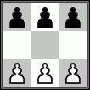

Рис. 1. Игровое поле.

Вместо «настоящих» пешек с тем же успехом можно воспользоваться монетками двух различных достоинств или фишками. Ходы разрешается делать лишь двух типов:
  - пешка может передвинуться на одну клетку вперед, если эта клетка пуста;
2) пешка может взять пешку другого цвета, стоящую справа или слева на соседней клетке и по диагонали, и остаться на освободившейся клетке.
Взятая пешка снимается с доски. Ходы пешек, как видно из этих правил, в основном совпадают с ходами пешек в обычных шахматах. Однако в отличие от шахмат нашим пешкам не разрешается делать двойной ход в начале партии, брать пешку противника на проходе и превращаться в какие-либо другие фигуры того же цвета.

Партия считается выигранной в следующих трех случаях:
когда одну из пешек удается провести в третий ряд;
  - когда взяты все пешки противника;
  - когда противник не может сделать очередного хода. Играющие делают ходы по очереди, передвигая каждый раз по одной пешке. Очевидно, что закончиться вничью игра не может; далеко не так очевидно, какой из игроков имеет преимущество: делающий второй ход или тот, кто начинает игру.
В статье Мартина Гарднера нас в первую очередь интересует принцип самообучения программы. Он основан на выборке удачных партий и уничтожении «неудачных» ходов. Спичечные коробки – это базы данных (БД), в которых записываются ситуация на доске и ходы для каждой пешки под руководством компьютера. Они могут быть представлены в виде текстов, БД, массивов – это не важно (в программе это будет удобнее сделать с массивами). По теории М. Гарднера после примерно 50 игр в коробках останутся только бусины, которые отвечают за ходы, ведущие только к выигрышу. Но что, если забежать немного вперед и, просчитав ходы игрока, сгенерировать следующий ход, получить предполагаемый ход игрока … и просчитать, что может быть дальше. Таким образом, мы получим в наши спичечные коробки уже готовый набор бусин, которые будут более удачными, чем все возможные ходы.
Именно в этом и заключается небольшое отклонение от теории Гарднера, но это отклонение «облегчит» работу программы. Для каждой ситуации на доске (ситуацию я буду называть статусом, в программе это тип TStatus) программа генерирует все возможные ходы, но она не будет совершать их все, а только те, которые пройдут соответствующую «проверку» процедурами, отвечающими за ход компьютера и за предполагаемый ход игрока.
Многие люди верят, что в будущем за человека все будут делать машины. Одни говорят, что это хорошо, и человек не будет ничего делать, другие говорят, что это аморально, и роботы смогут захватить власть, а мы будем подчиняться искусственному интеллекту, который сами же и создадим. Я не знаю – хорошо это или плохо, по крайней мере, человечество может позволить себе сразиться с искусственным интеллектом, хотя бы в играх.

Литература
- М. Гарднер «Математические досуги», статья 14 «Самодельная самообучающаяся машина из спичечных коробков» - М.: «Мир», 1972.

Исследование качества алгоритмов
поиска корня нелинейного уравнения

Горнов Александр
Лицей № 36, 8 класс, Иркутск

Задачи поиска корней нелинейных уравнений часто возникают при решении различных более сложных математических задач. Известно много численных методов решения нелинейного уравнения [2,4]. Но не все известные методы могут получать решение уравнения в случае, если искомый корень должен лежать в заданном интервале.
Определить лучший метод в общем случае сложно. Есть методы, которые требуют вычисления производных и есть методы, которые работают без производных [3]. Методы, которые требуют вычисления производной сложнее в использовании, т.к. требуют от пользователя вычисления и задания производной.
Обычно для сравнения численных методов используется тестирование. Собирается набор тестовых задач, формулируются измеряемые характеристики решения, фиксируется алгоритм тестирования.

Цель работы: Провести исследование свойств алгоритмов поиска корня нелинейного уравнения.
Дана экспериментальная программа «КОРЕНЬ», разработанная Горновым А.Ю. Необходимо придумать методику сравнения различных алгоритмов, реализованных в программе, собрать пакет тестовых задач и провести тестирование алгоритмов по предложенной методике, а также дополнительно реализовать метод полного перебора, отсутствующий в программе [1].

Математическая постановка задачи.
$f(x)=0, a≤x≤b$$f(x)$
$a,b$$a<b$Найти решение . Здесь - заданная нелинейная функция, - числа, такие, что .
$−ε≤f(x^{})≤ε, a≤x^{}≤b$$ε$Приближенные методы способны решать такие задачи только с некоторой точностью. Выбирая для каждой задачи точность , постановку задачи можно уточнить: найти .

Набор методов:
1) Метод Перебора (Горнов А.А.)
2) Метод Хорд
3) Метод Дихотомии
4) Метод Риддера
5) Метод Ньютона
6) Метод Секущих
7) Метод Delta-Квадрат
8) Кубический Метод
9) Метод Стеффенсона
10) Метод Простых Итераций
11) Метод Брента
12) Гибридный Метод.

Алгоритм полного перебора
$k=k+1$
Начало

$x_{k+1}=x_{k}+ε$
$f_{k+1}=\left|f(x_{k+1})\right|$
$k=0$$x_{\text{min}}=a$
$х_{0}=a$
$k=k+1$ да нет

$f_{\text{min}}=\left|f(a)\right|$

$f_{\text{min}}=f_{k+1}$
$x_{\text{min}}=x_{k+1}$
д

$x_{k+1}<b$ да нет

Конец
Технология расчетов:
1. Задать интервал поиска корня (процедура test_fx)
2. Задать точность вычислений (процедура test_fx)
3. Задать функцию (процедура f(x))
4. Задать производную функции (процедура pf(x))
5. Задать вторую производную функции (процедура p2f(x))
6. Скомпилировать исполняемый файл (test.exe)
7. Запустить счетную программу (pusk.bat)
8. Получить результат расчёта в файле result.doc

Пример. Результаты расчета для задач 1 и 2.
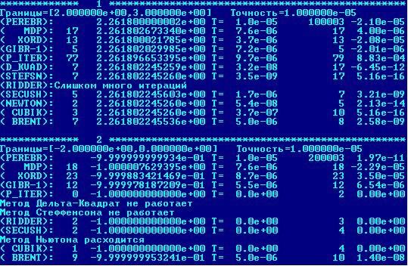

Методика сравнения методов.

1. За единицу берется число вычислений функции или ее производных.
2. Собран пакет тестов из 20 задач (см. приложение).
3. Точность метода будем вычислять по формуле

$T=\frac{\text{порядок} \text{погрешности} (ε_{f})}{\text{максимальный} \text{порядок} \text{погрешности} (ε_{f\text{max}})}$

4. Надежность метода будем вычислять по формуле
$N=\frac{\text{Число} \text{решенных} \text{задач}}{\text{Число} \text{решавшихся} \text{задач} (\text{20})}$

5. Эффективность метода будет оценивать коэффициентом ускорения
$U=\frac{\text{число} \text{вычислений} \text{функции}}{\text{число} \text{вычислений} \text{текущим}\vec{}\text{методом}}$

6. Качество метода будем оценивать по формуле

$\begin{aligned}K=\frac{\text{точность} \text{метода}}{\text{максимальная} \text{точность}}+\text{надёжность}+ \\ +\frac{\text{коэфициент} \text{ускорения} \text{метода}}{\text{максимальный} \text{коэфициент} \text{ускорения}}\end{aligned}$

Результаты расчетов по предложенной методике.

Оценку точности методов см. таблицу 1
Оценку надёжности методов см. таблицу 2
Оценку ускорения методов см. таблицу 3

Табл. 1. Таблица точности

Табл. 2. Таблица надёжности

Табл. 3. Таблица ускорения

В таблице 4 представлен результат исследования.

Табл. 4. Качество Методов. Расчет
Названия методов | Рейтинг | Место | Место  (без производных)
Перебор | 1,40 | 11 | 9
Хорд | 1,79 | 4 | 3
Дихотомии | 1,64 | 8 | 6
Риддера | 1,47 | 9 | 7
Ньютона | 2,4 | 1 | -
Секущих | 1,7 | 6 | 4
Delta-Квадрат | 1,42 | 10 | 8
Кубический | 1,73 | 5 | -
Стеффенсона | 1,67 | 7 | 5
Простой итерации | 0,53 | 12 | 10
Брента | 1,94 | 3 | 2
Гибридный | 2,09 | 2 | 1

Выводы.
1. Идеального метода для всех задач не существует.
2. Популярный метод простой итерации почти всегда работает хуже других.
3. Использование производных не обязательно.
4. Можно построить новые хорошие методы, комбинируя известные.

Заключение.
В моей работе запрограммирован метод полного перебора, собран пакет тестовых задач, разработана методика тестирования алгоритмов, проведены расчеты для всех задач из пакета тестов, составлен рейтинг методов по точности, надежности, эффективности.

Благодарности.
Благодарю за внимание к моей работе: моих преподавателей Горнова Александра Юрьевича, Суржик Татьяну Николаевну, Казазаеву Анну Васильевну, а также фирму “Borland” за любезно предоставленный free-компилятор С.

Литература.
1. Информатика и образование. Методическое пособие № 6. – 2003 г.
2. Мудров А.Е.. Численные методы для ПЭВМ на языках Бейсик, Фортран и Паскаль.- МП Раско. 1992.
3. Бронштейн И.Н., Семендяев К.А. Справочник по математике для инженеров и учащихся вузов. - М.: Наука. 1981.
4. Форсайт Дж., Малькольм М., Моулер К. Машинные методы математических вычислений. М.: Мир. 1980. - 279 с.

Приложение. Пакет тестовых задач.

Тест 1.
$x^{3}−6x+2=0, 2≤x≤3, ε={\text{10}}^{−5}, x^{}=2\text{.}\text{2618}$

Тест 2.
$x^{3}+1=0, −2≤x≤0, ε={\text{10}}^{−5}, x^{}=−1\text{.}\text{00}$

Тест 3.
$x^{3}+x−\text{10000}=0, \text{21}≤x≤\text{22}, ε=0\text{.}5∗{\text{10}}^{−5}, x^{}=2\text{.}\text{152}$

Тест 4.
$2x^{3}+3x^{2}+4x=0, −2≤x≤1, ε=0\text{.}5∗{\text{10}}^{−5}, x^{}=−1\text{.}\text{371}$

Тест 5.
$x^{4}−4x−1=0, −1≤x≤1, ε={\text{10}}^{−5}, x^{}=−2\text{.}\text{490}$

Тест 6.
$2x^{4}−3x^{2}+\text{75}x−\text{10000}=0, 8≤x≤9, ε=0\text{.}2∗{\text{10}}^{−4}, x^{}=8\text{.}\text{320}$

Тест 7.
$x^{5}−x−2=0, 1≤x≤2, ε=0\text{.}2∗{\text{10}}^{−4}, x^{}=1\text{.}\text{044}$

Тест 8.
$x^{5}+x^{5}+x−1=0, 0≤x≤1, ε=0\text{.}2∗{\text{10}}^{−5}, x^{}=6\text{.}\text{679}$

Тест 9.
$x^{5}+\text{10}x+\text{128}=0, −3≤x≤2, ε={\text{10}}^{−5}, x^{}=−2\text{.}\text{743}$

$\text{tan}(x)−x=0, 3≤x≤4\text{.}6, ε=0\text{.}2∗{\text{10}}^{−4}, x^{}=4\text{.}\text{493}$Тест 10.

$x−\text{sin}(x)−0\text{.}\text{25}=0, 0≤x≤1\text{.}5, ε=0\text{.}5∗{\text{10}}^{−4}, x^{}=1\text{.}\text{171}$Тест 11.

$\text{sin}(x)+\text{cos}(2x)=0, 2≤x≤4, ε=0\text{.}5∗{\text{10}}^{−4}, x^{}=3\text{.}\text{665}$Тест 12.

Тест 13.
$x+\text{exp}(x)=0, −1≤x≤0, ε={\text{10}}^{−5}, x^{}=−5\text{.}\text{671}$

$2x−\text{exp}(−1x)=0, 0\text{.}2≤x≤1\text{.}5, ε=0\text{.}5∗{\text{10}}^{−4}, x^{}=4\text{.}\text{767}$Тест 14.

$x+\text{log}(x)=0, 0\text{.}5≤x≤1\text{.}5, ε=0\text{.}2∗{\text{10}}^{−4}, x^{}=5\text{.}\text{671}$Тест 15.

Тест 16.
$\text{x+log}(x)\text{-0}\text{.}\text{125*exp}(x)=0, 2\text{.}8≤x≤4, ε=0\text{.}5∗{\text{10}}^{−4}, x^{}=3\text{.}\text{687}$

Тест 17.
$x^{7}{\text{-2x}}^{6}\text{+7x-8}=0, 0≤x≤2, ε={\text{10}}^{−5}, x^{}=1\text{.}\text{883}$

Тест 18.
$x^{9}−2x^{8}+9x−\text{10}=0, 1≤x≤2, ε={\text{10}}^{−5}, x^{}=1\text{.}\text{965}$

$x^{3}−2x−5=0, 0≤x≤4, ε={\text{10}}^{−6}, x^{}=2\text{.}\text{094}$Тест 19.

$x^{2}−\text{log}(x)−2=0, 0\text{.}1≤x≤0\text{.}2, ε={\text{10}}^{−7}, x^{}=1\text{.}\text{379}$Тест 20.

Автономный робот

Банщиков Степан
11 класс, лицей ИГУ. Иркутск

Автономный робот представляет собой движущееся устройство с собственным процессором, внешней и внутренней памятью. Так же на роботе установлены электрические двигатели, датчик температуры и средства сигнализации (светодиоды и пьезодинамик). Робот выполняет действия, записанные во внешней памяти. Эти действия можно изменять и записывать с помощью программы и специального записывающего устройства. Результат работы устройства так же записывается в микросхему внешней памяти. Информацию, находящуюся в микросхеме памяти, можно читать, записывать и редактировать с помощью компьютера.
В процессоре записана программа, по которой робот обрабатывает команды, записанные во внешней памяти, и работает напрямую с периферией устройства. Робот может выполнять команды:
- Включение двигателя (первого или второго, вперед или назад)
- Выключение двигателя (первого или второго, вперед или назад)
- Включение двигателя (первого или второго, вперед или назад) на опре- деленное время с определенной скоростью
- Ожидание определенной длительности
- Установка конфигурационных регистров датчика температуры
- Чтение серийного номера датчика температуры
- Измерение температуры
- Воспроизведение звука заданной частоты и длительности
- Включение светодиода (одного из трех)
- Выключение светодиода (одного из трех)
- Включение светодиода (одного из трех) на определенное время
В дальнейшем список команд легко расширить, дописав их в процессор и компьютерную программу.

Программирование процессора и микросхемы внешней памяти
Программа процессора реализуется с помощью сделанного мною устройства подключаемого к COM-порту компьютера и программы WinPic 800.
Информация, находящаяся в микросхеме внешней памяти, читается и записывается с помощью ещё одного сделанного мною устройства и другой программы IC-Prog. Внешний вид программаторов показан на фотографии:

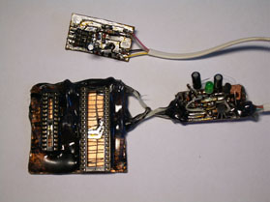

Сверху - программатор внешней памяти, снизу - программатор процессора.

Программы процессора и микросхемы внешней памяти
Программа процессора обычно пишется на языке C или ассемблере, но я использовал специальный компилятор Pascal для PIC-микроконтроллеров. С помощью этого компилятора (micro Pascal) можно получить ASM файл и готовый HEX файл для прошивания в процессор.
Набор команд для микросхемы внешней памяти пишется с помощью сделанной мною программы. С её помощью можно писать и редактировать набор команд выполняемых процессором робота. Так же можно читать результат работы робота.

Блок-схема робота
Внешняя память 1
Процессор
Внутренняя память
Двигатели
Внешняя память 2

Датчик температуры

Индикаторы

Управление питанием

Пьезодинамик
Батарейки

Табл. 1. Комментарии к блок-схеме робота

Часть на схеме | Назначение
Процессор | Управление периферией устройства. Выполнение действий записанных во внешней памяти.
Внутренняя память процессора | Память, в которой записана программа процессора
Двигатели | Движение модели в различные стороны.
Индикаторы | Световая индикация 3 светодиодами различных цветов.
Пьезодинамик | Звуковая индикация
Внешняя память 1 | Память для использования процессором в качестве конфигурационных регистров
Внешняя память 2 | Память для команд, выполняемых программой процессора
Датчик температуры | Измерение температуры
Управление питанием | Стабилизация питания
Батарейки | Обеспечение автономной работы робота

Принципиальная схема устройства
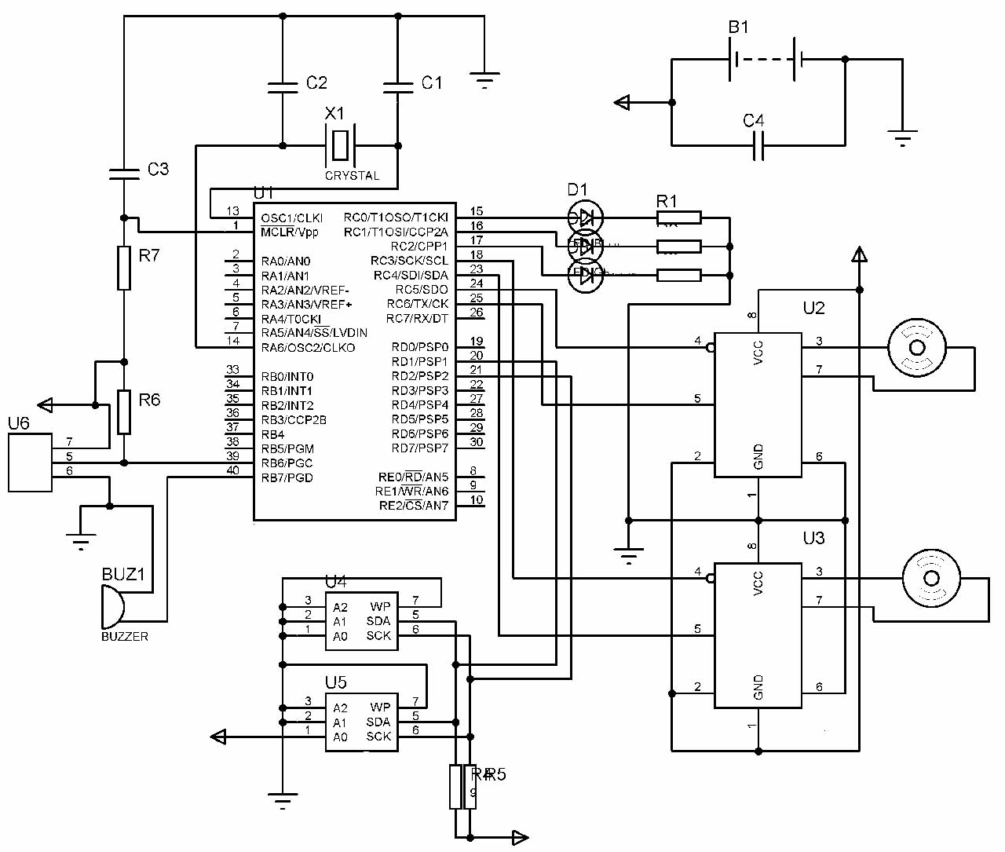
Табл. 2. Комментарии к принципиальной схеме

Обозначение  на схеме | Тип элемента | Описание
U1 | PIC18F4550 | Процессор
X1 | Кварцевый резонатор 20 MHz | Задающий генератор
С1, С2 | Конденсаторы | Стабилизационные конденсаторы для кварцевого резонатора
С3, R7 | Конденсатор, резистор | Управление перезагрузкой (сбросом) процессора
В1, С4 | Батарейка, конденсатор | Питание робота
U6 | DS18B20 | Цифровой датчик температуры
R6 | Резистор | Резистор для подтягивания уровня сигнала до логической единицы
U4 | 24C64 | Внешняя память 1
U5 | 24C256 | Внешняя память 2
R4, R5 | Резисторы | Резисторы для подтягивания уровня сигнала до логической единицы
D1, D2, D3 | Светодиоды | Светодиоды различных цветов
R1, R2, R3 | Резисторы | Ограничительные резисторы для светодиодов
U2, U3 | BA6418N | Микросхемы для цифрового управления двигателями
M1, M2 | Двигатели | Электрические двигатели

Описание используемых микросхем

Процессор
Процессор – микроконтроллер PIC18F4550 фирмы MicroChip [1,3]. Скорость выполнения одного цикла процессора 200 ns (для кварцевого резонатора 20 MHz). Память для программы 32768 байт (16384 команды). Оперативная память 2048 байт, и пользовательская EEPROM память 256 байт. 35 ножек цифрового ввода/вывода. 13 аналогово-цифровых входов. Схема и фотография микросхемы изображена ниже:

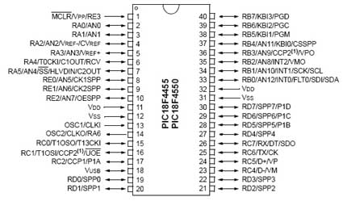

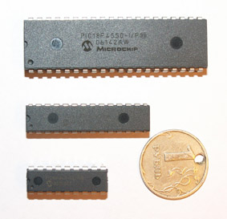

Используемый мною микроконтроллер PIC18F4550 изображен на самом верху фотографии, ниже – другие микроконтроллеры фирмы MicroChip.

Датчик температуры
Датчик температуры – микросхема DS18B20 фирмы Dallas Semiconductor [2]. Она представляет собой цифровой термометр с диапазоном измерения от –55°C до +125°С и точностью до 4 знаков после запятой (погрешность измерения ± 0.5°С). Преобразование температуры занимает максимум 750 ms (для разрешающей способности 12 bit). Связь с микроконтроллером осуществляется с помощью протокола 1-Wire. Микросхема размещена в миниатюрном 3-х пинном корпусе TO-92.
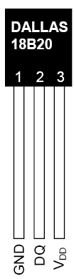
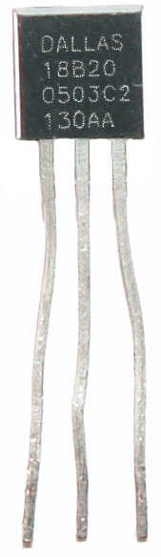

Микросхемы внешней памяти
Внешняя память – микросхемы 24С64 и 24С256 фирмы Atmel. Они представляют собой устройства энергонезависимой памяти объемами 64 Kbit и 256 Kbit. Получение или запись одного байта занимает 5 ms. Связь памяти с микроконтроллером осуществляется по протоколу и технологии I²C, которая позволяет подключать к двум каналам ввода/вывода микроконтроллера неограниченное количество устройств.
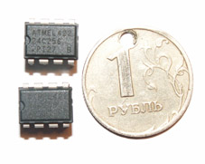

Контроллеры двигателей
Контроллеры двигателей – микросхемы BA6418N для цифрового управления двигателями. Микросхемы имеют 2 входа и 2 выхода для одного мотора. Таблица управления изображена ниже:

Табл. 3. Управление двигателем

Цифровой вход 1 | Цифровой вход 2 | Режим работы двигателя
0 | 0 | Бездействие
0 | 1 | Движение вправо
1 | 0 | Движение влево
1 | 1 | Торможение двигателя

Фотографии устройства

Макетная плата
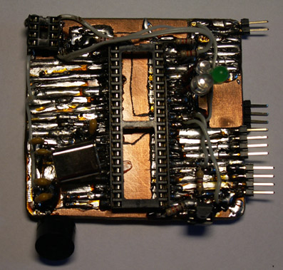

Платформа устройства и элементы питания

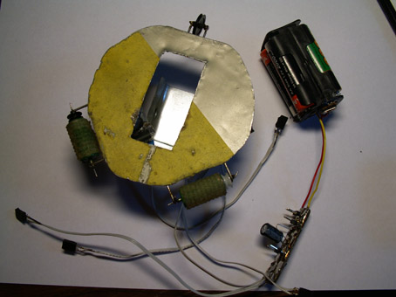

Литература
- MicroChip. PIC18F2455/2550/4455/4550 Data Sheet. 28/40/44-Pin, High Performance,Enhanced Flash, USB Microcontrollers with nanoWatt Technology.- http://ww1.microchip.com/downloads/en/DeviceDoc/39632D.pdf. 430 с.
- Dallas Semiconductor. DS18B20 Programmable Resolution. 1-Wire Digital Thermometer. -ftp://ftp.elin.ru/pdf/1-Wire/DS18B20.pdf. 20 с.
- MicroChip. 24AA64/24LC64/24FC64/24C64. 64K I²C™ Serial EEPROM.- http://ww1.microchip.com/downloads/en/DeviceDoc/21189L.pdf. 28 с.
Секция студентов
Бензиновая тепловая пушка
Дудкин Борис
1 курс, СФУ,
Дудкин Иван
10 класс, школа 106,
Станция Юных Техников, г. Железногорск
Введение.
Трудно представить нашу жизнь без энергетических установок [1]. Мы живем не в самой теплой стране, и поэтому различные системы отопления и получения энергии пользуются большим спросом. Среди подобных систем выделяется класс тепловых пушек, дающих большое количество тепла.
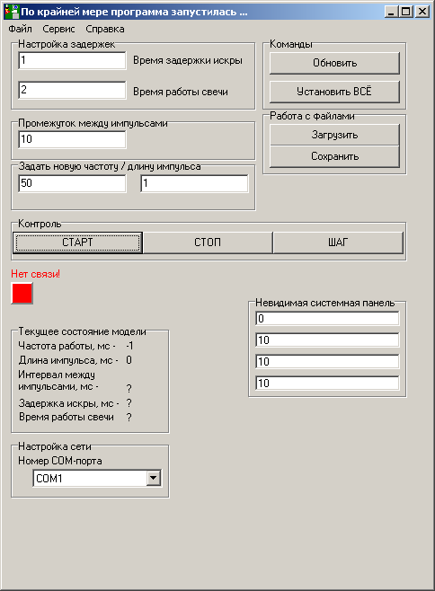
Современные схемы контроля и управления позволяют сделать их автоматическими и придать им особые качества [2,3,4,5,6]. Это дает возможность использовать подобные устройства в качестве автономных источников тепла и энергии.
Нами спроектирована и изготовлена такая установка, похожая по схеме на упрощенную схему немецкой ракеты ФАУ. Бензонасос обеспечивает давление, форсунка впрыскивает бензин, и свеча его поджигает. Такой цикл может повторяться с регулируемой частотой. Частота, как и другие начальные параметры: промежуток между двумя циклами, задержка зажигания свечи и время работы свечи, передаются через COM-порт от компьютера и сохраняются на установке. Она может работать как в автономном режиме, так и под управлением компьютера.
Управление установкой производится кнопками ручного управления или по каналу RS232 от ПК.
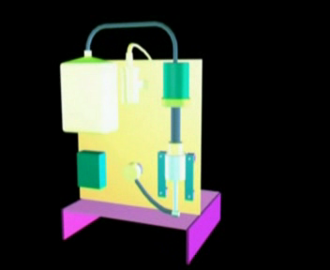
Нами были написаны программы управления от ПК, имитатор микроконтроллера (для отладки), программа для контроллера, подготовлены чертежи в 3d Studio и по ним изготовлена сама пушка. Для создания установки были использованы детали со списанных компьютеров и несколько автомобильных деталей (форсунка, коммутатор и свеча).
Такую пушку можно использовать не только для отопления. Например, магнитогазодинамический генератор. Он состоит из трех основных частей: импульсный генератор плазмы, сепаратор и преобразователь. Нашу установку можно отнести к первой части.
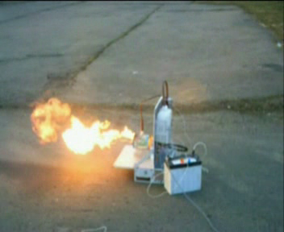
Были успешно проведены испытания установки с разными частотами, и нам удалось получить импульсы пламени. Наша работа носит прикладной характер, т.к. в ходе нее была создана модель установки для практических исследований.
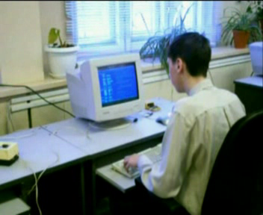

Литература.
1. Электромагнетизм. Основные законы /И.Е.Иродов.–5-е изд.– М.: БИНОМ. Лаборатория знаний, 2006 – 319 с.
2. Курс физики: Учебное пособие для вузов /Т.И.Трофимова – 7-е изд. стер. – М: Высшая школа, 2003. – 541 с.
3. Физика/Пер. с англ. под редакцией В. Г. Разумовского М.: Просвещение, 1994. – 576 с.
4. Курс физики: Учебник для вузов: В 2т. Т. 1/Под редакцией В. Н. Лозовского. – СПб.: Лань, 2000 – 576 с.
5. Курс физики: Учебник для вузов: В 2т. Т. 2/Под редакцией В. Н. Лозовского. – СПб.: Лань, 2000 – 592 с.
6. Элементарный учебник физики: Учебное пособие в 3-х Т. /Под редакцией Г. С. Лонцберга Т. 2 – М.: Шрайк, В.Роджер, 1995 – 480 с.

XXII конференция программистов.

Сборник материалов

Ответственный за выпуск: Сташуль Т.В.

Утверждено к печати Институтом систем энергетики им. Л.А. Мелентьева СО РАН

Подписано в печать _________. Формат 60х84 1/16 Уч. изд. л. 2,0. Тираж 50 экз.
Заказ № ___.

Отпечатано полиграфическим участком ИСЭМ СО РАН
664033, г. Иркутск, ул. Лермонтова 130

